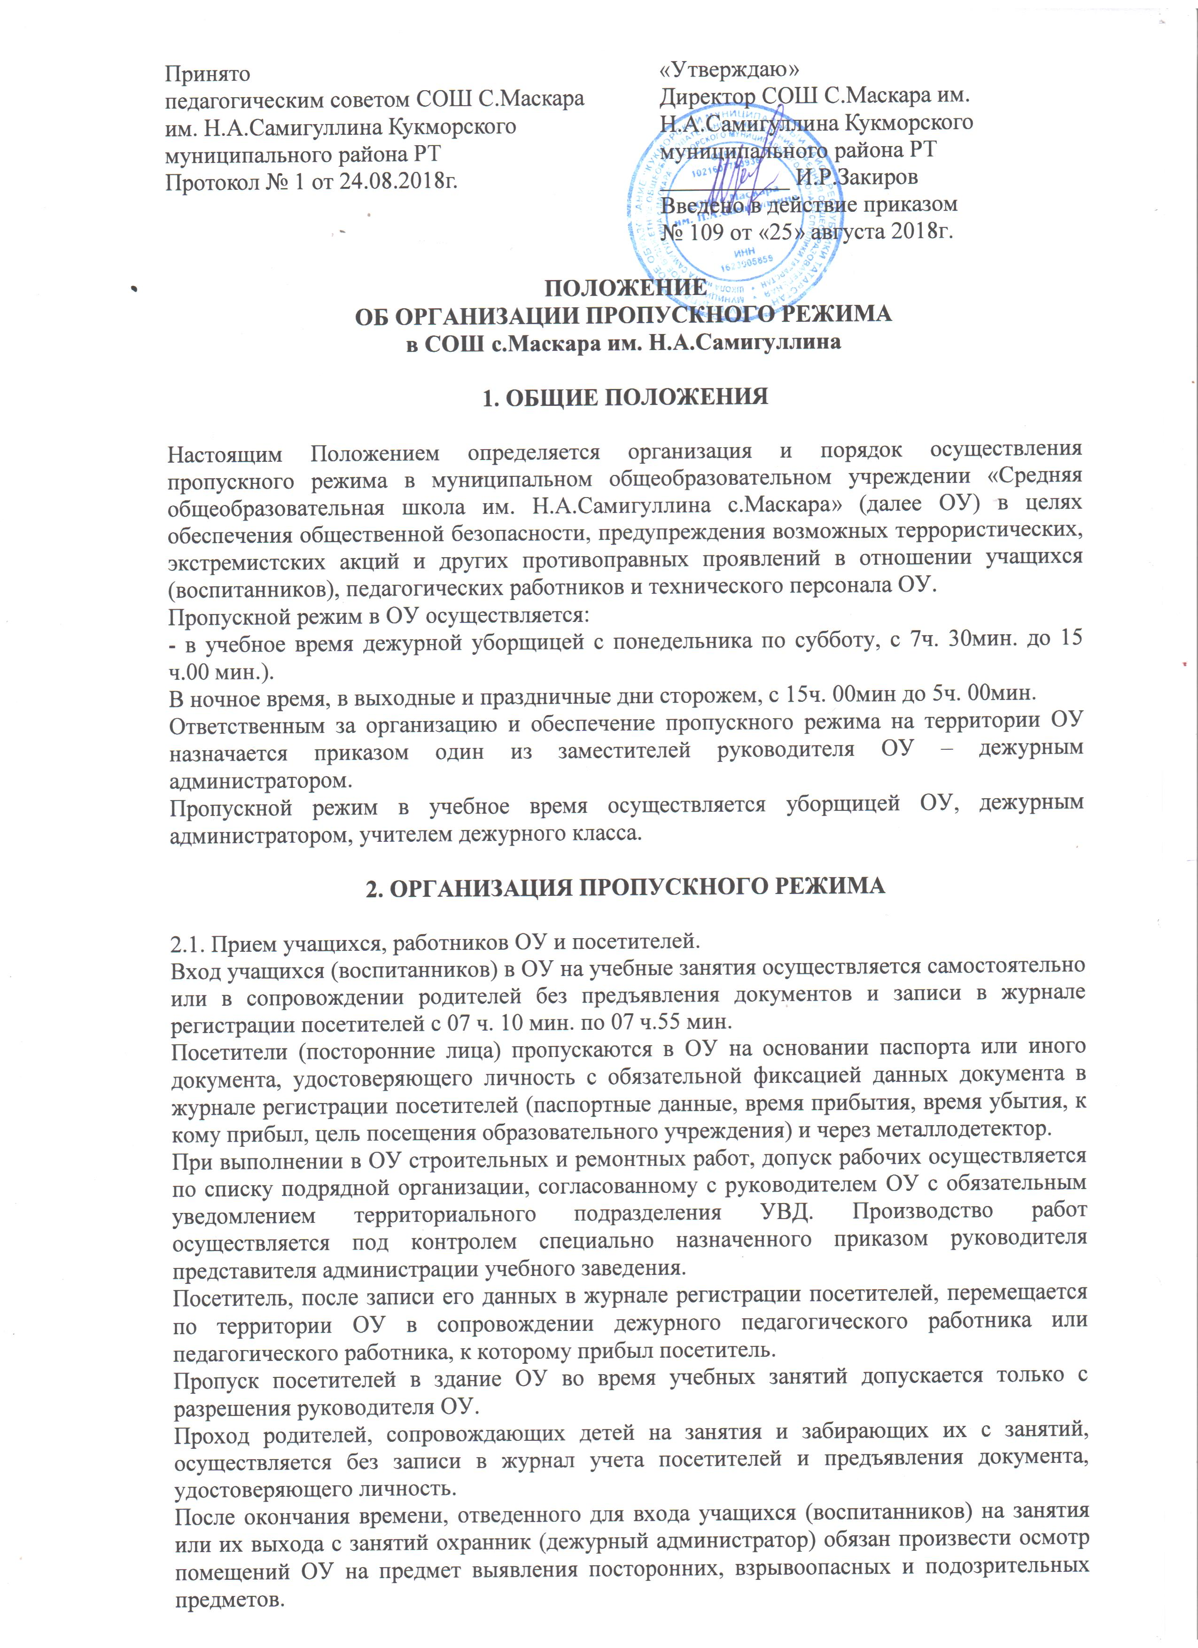Нахождение участников общеобразовательного процесса на территории объекта после окончания учебной смены и рабочего дня без соответствующего разрешения руководства ОУ запрещается.
2.2. Осмотр вещей посетителей.
При наличии у посетителей ручной клади дежурный или сторож ОУ предлагает добровольно предъявить содержимое ручной клади.
В случае отказа - вызывается дежурный администратор ОУ, посетителю предлагается подождать их у входа. При отказе предъявить содержимое ручной клади дежурному администратору посетитель не допускается в ОУ.
В случае, если посетитель, не предъявивший к осмотру ручную кладь, отказывается покинуть ОУ дежурный, сторож либо дежурный администратор, оценив обстановку, информирует руководителя (заместителя руководителя учреждения) и действует по его указаниям, при необходимости вызывает наряд милиции, применяет средство тревожной сигнализации.
Данные о посетителях фиксируются в Журнале регистрации посетителей.

Журнал регистрации посетителей.

№  записи | Дата  посещения ОУ | Ф.И.О.  посетителя | Документ, удостоверяющий личность | Время входа в ОУ | Время выхода из ОУ | Цель  посещения | К кому из работников ОУ прибыл | Подпись охранника (дежурного) | Примечания  (результат осмотра ручной клади)
1 | 2 | 3 | 4 | 5 | 6 | 7 | 8 | 9 | 10

Журнал регистрации посетителей заводится в начале учебного года (1 сентября) и ведется до начала нового учебного года (31 августа следующего года).
Журнал должен быть прошит, страницы в нем пронумерованы. На первой странице журнала делается запись о дате его заведения.
Замена, изъятие страниц из Журнала регистрации посетителей запрещены.
2.3. Пропуск автотранспорта.
Пропуск автотранспорта на территорию объекта осуществляется после его осмотра.
Осмотр въезжающего автотранспорта на территорию образовательного учреждения и груза производится перед воротами
Стоянка личного транспорта преподавательского и технического персонала ОУ на его территории осуществляется только с разрешения руководителя учреждения и в специально оборудованном (отведенном) месте. После окончания рабочего дня и в ночное время стоянка автотранспорта в ОУ запрещается.
В выходные, праздничные дни и в ночное время допуск автотранспорта на территорию объекта осуществляется с письменного разрешения директора ОУ или лица его замещающего с обязательным указанием фамилий ответственных, времени нахождения автотранспорта на территории учреждения, цели нахождения.
Обо всех случаях длительного нахождения неустановленных транспортных средств на территории или в непосредственной близости от ОУ, транспортных средств, вызывающих подозрение, ответственный за пропускной режим информирует руководителя ОУ (лицо его замещающее) и при необходимости, по согласованию с руководителем ОУ (лицом его замещающем) информирует территориальный орган внутренних дел.
3.1. Сторож должен знать:
- должностную инструкцию;
- особенности охраняемого объекта и прилегающей к нему местности, расположение и порядок работы охранно-пожарной и тревожной сигнализации, средств связи, пожаротушения, правила их использования и обслуживания;
- общие условия и меры по обеспечению безопасности объекта, его уязвимые места;
- порядок взаимодействия с правоохранительными органами, внутренний распорядок ОУ, правила осмотра ручной клади и автотранспорта.
3.2. На посту охраны должны быть:
- телефонный аппарат, средство тревожной сигнализации;
- инструкция о правилах пользования средством тревожной сигнализации;
- телефоны дежурных служб правоохранительных органов, ГО и ЧС, аварийно-спасательных служб, администрации ОУ;
- системы управления техническими средствами контроля за обстановкой.
3.3. Сторож обязан:
- перед заступлением на пост осуществить обход территории объекта, проверить наличие и исправность оборудования (согласно описи) и отсутствие повреждений на внешнем ограждении, окнах, дверях;
- доложить о произведенной смене и выявленных недостатках дежурному администратору, руководителю ОУ;
- осуществлять пропускной режим в ОУ в соответствии с настоящим Положением;
- обеспечить контроль за складывающейся обстановкой на территории ОУ и прилегающей местности;
- выявлять лиц, пытающихся в нарушение установленных правил проникнуть на территорию ОУ, совершить противоправные действия в отношении учащихся (воспитанников), педагогического и технического персонала, имущества и оборудования ОУ и пресекать их действия в рамках своей компетенции. В необходимых случаях с помощью средств тревожной сигнализации подать сигнал правоохранительным органам, вызвать группу задержания вневедомственной охраны и т.п.;
- при обнаружении подозрительных лиц, взрывоопасных или подозрительных предметов и других возможных предпосылок к чрезвычайным ситуациям вызвать полицию и действовать согласно служебной инструкции;
- в случае прибытия лиц для проверки несения службы, сторож, убедившись, что они имеют на это право, допускает их на объект и отвечает на поставленные вопросы.
3.4. Сторож имеет право:
- требовать от учащихся, персонала ОУ и посетителей соблюдения настоящего Положения, правил внутреннего распорядка;
- требовать немедленного устранения выявленных недостатков, пресекать попытки нарушения распорядка дня и пропускного режима;
- для выполнения своих служебных обязанностей пользоваться средствами связи и другим оборудованием, принадлежащим ОУ;
- применить физическую силу и осуществить задержание нарушителя («Закон РФ «О частной детективной и охранной деятельности в Российской Федерации») и вызывать милицию.
3.5. Сторожу запрещается:
- покидать пост без разрешения руководства ОУ;
- допускать на объект посторонних лиц с нарушением установленных правил;
- разглашать посторонним лицам информацию об охраняемом объекте и порядке организации его охраны;
- на рабочем месте употреблять спиртосодержащие напитки, слабоалкогольные коктейли, пиво, наркотические вещества, психотропные и токсические вещества.

